**ПРОЕКТИРОВАНИЕ БИЗНЕС-ПРОЦЕССОВ В РЫБНОЙ ОТРАСЛИ**

***А. Э. Куркчи, М. В. Паникарчик***

*руководитель – ассистент* ***А. И. Токарев***

*Севастопольский государственный университет, г. Севастополь*

**Аннотация:** в современной мировой ситуации важным направлением развития страны является пересмотр методов управления в хозяйственных отраслях с целью повышения эффективности производства. Рассмотренные проблемы рыбной отрасли и путь их решения, основанный на анализе бизнес-процессов производства, являются актуальными для всех отраслей. Разработаны диаграммы бизнес-процессов производства, позволяющие управление тендерами при заключении контрактов в рыбной отрасли.

**Ключевые слова:** бизнес-модель, процессный подход, рыбное хозяйство, управление бизнес-процессами, BPMN, адаптация к изменениям.

Анализ текущего состояния рыбного хозяйства Российской Федерации позволяет выявить основные проблемы, препятствующие эффективному ведению рыбного хозяйства, его развитию. Наиболее значимой проблемой являются высокие административные барьеры и инфраструктурные ограничения [1]. Как следствие:

* низкая эффективность государственного администрирования отрасти;
* отсутствие конкурентной среды, привлекающей капитал в экономику рыбного хозяйства;
* отсутствие необходимых для инновационного развития отрасли условий.

Большая часть предприятий рыбной отрасти структурирована для линейно-функционального управления производством, ограничивая управление к строгому иерархическому подчинению. Подобный подход ограничивает возможности адаптации бизнес-среды к различным изменениям, а конечный результат предприятия не является целью для отдельных его подразделений.

Следует рассматривать рыбопромышленные предприятия с несколько иной точки зрения, а именно представлять предприятие как набор бизнес-процессов и функций. Акцент необходимо ставить на процессах, а модель управления должна основываться на процессном подходе.

В текущем представлении управление отраслевыми процессами рыбного хозяйства является моделью «чёрного ящика» (рис. 1). Входом к нему служит совокупность госзакупок и тендеров, управляющим элементом выступают стандарты отрасли национального и международного уровней, под возмущениями понимается текущее экологическое состояние и сезонность промысла, а выходом повышение эффективности производства отдельных предприятий и рыбной отрасли в целом.

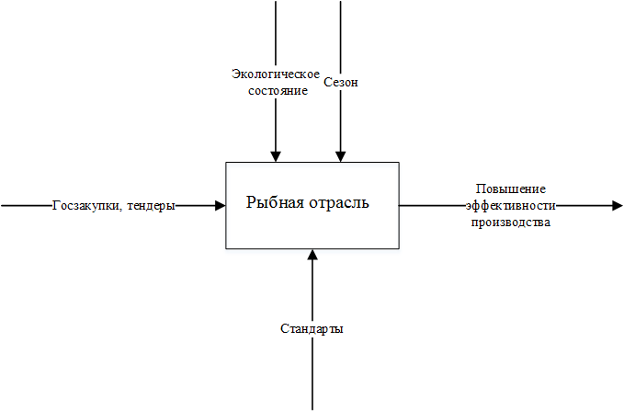

Рисунок 1 – Модель рыбного хозяйства

С целью наглядного анализа и моделирования бизнес-процессов применим методологию моделирования, анализа и реорганизации бизнес-процессов BPMN [3] (Business Process Model and Notation). Выбор этой методологии обусловлен её «международным», в отличии от EPC и IDEF0, статусом – Международная организация по стандартизации утвердила стандарт «ISO/IEC 19510:2013» [4].

Процессный подход к рассмотрению бизнес-процессов основывается на разделении процессов на управляющие (ставящих цели) и поддерживающие, что, в свою очередь, позволяет разделить обеспечение производства и само производство. Функциональный подход не разделяет эти два понятия, тем самым делая бизнес-процесс менее прозрачным.

Ранее представленная модель «чёрного ящика» может быть раскрыта множеством взаимодействующих бизнес-процессов предприятий. Опишем основные бизнес-процессы предприятия рыбной отрасли в виде BPMN диаграммы (рис. 2).

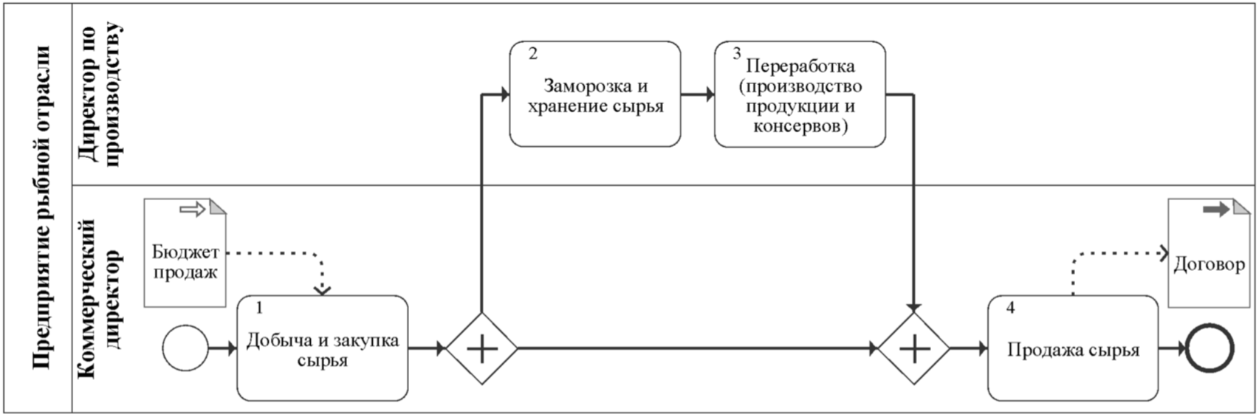

Рисунок 2 – Диаграмма основных бизнес-процессов

Далее выполняется декомпозиция уже основных бизнес-процессов 1-4.

Подпроцесс «Добыча и закупка сырья» (рис. 3) предполагает использование бюджета проекта как ресурса для планирования закупок, в ходе которого определяется стратегия: вылов, закупка сырья или их комбинация. При необходимости закупки сырья у сторонней организации заключается договор. Транспортировка сырья завершает этот подпроцесс.

Подпроцесс «Заморозка и хранение сырья» (рис. 4) начинается с приёма ресурсов, некоторая доля сырья уходит на заморозку, другая доля остаётся в холодных складах, ожидая своей дальнейшей передачи в подразделения.

Подпроцесс «Переработка» (рис. 5) планируется, после чего исполняется совокупность технологических операций по изготовлению продукта: разморозка (при необходимости); разделка; промывка и сушка; консервирование, обработка или ни одна из этих операций; упаковка и маркировка; проверка качества. После технологических операций готовый продукт поступает на временное хранение.

Подпроцесс «Продажа» (рис. 6) начинается с планирования продаж, после чего заключаются договора поставки (в случае необходимости), оформляется документация на партию и происходит её отгрузка или доставка клиенту. Цикл завершается анализом удовлетворённости и претензий клиента – ключевым пунктом для развития предприятия, а, следовательно и отрасли в целом.

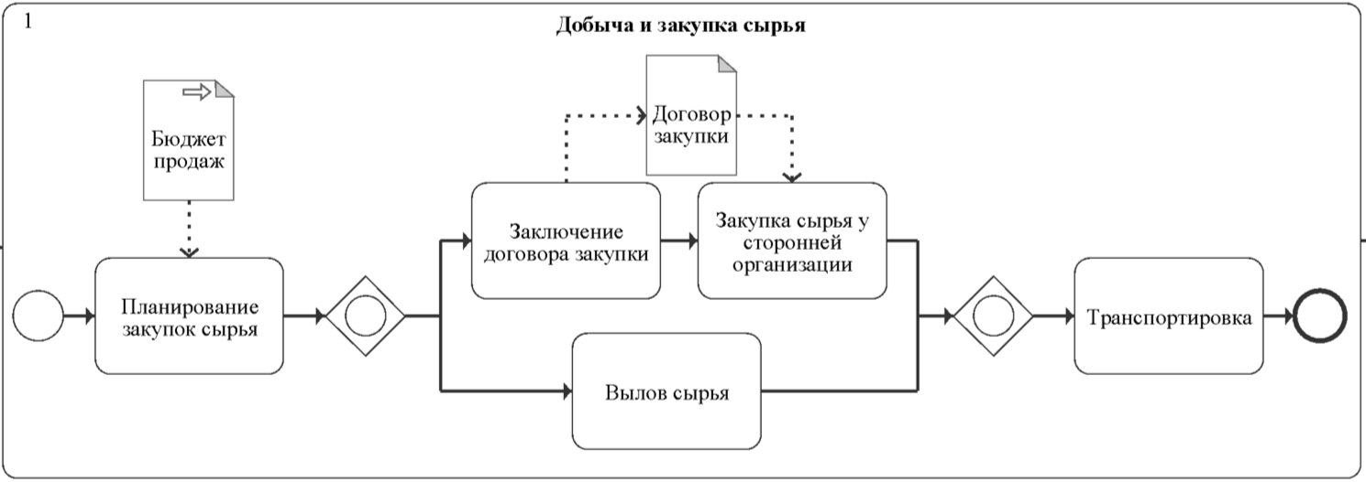

Рисунок 3 – Диаграмма подпроцесса «Добыча и закупка сырья»

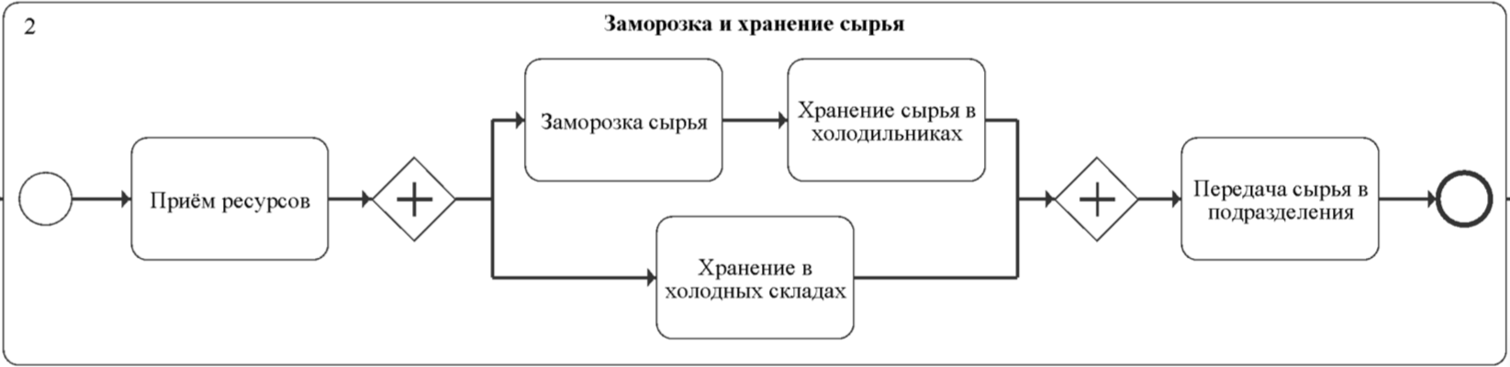

Рисунок 4 – Диаграмма подпроцесса «Заморозка и хранение сырья»

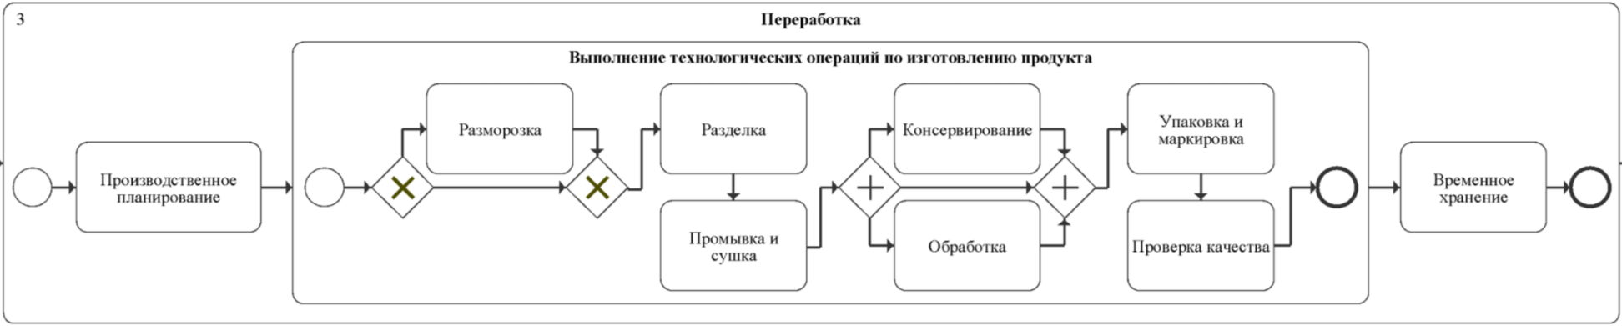

Рисунок 5 – Диаграмма подпроцесса «Переработка»

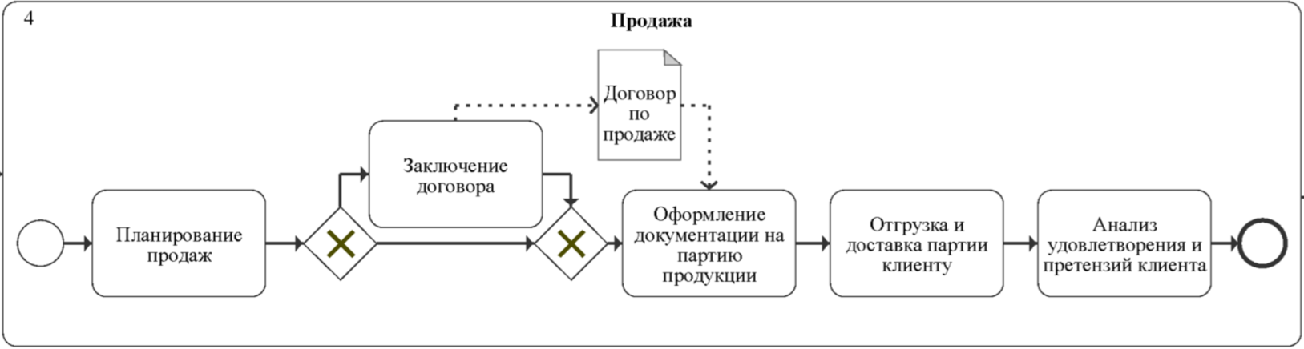

Рисунок 6 – Диаграмма подпроцесса «Продажа»

Переход на процессный подход к управлению организацией позволит сократить время реакции на внешние изменения, повысить качество предоставляемых услуг на конкретном предприятии и отрасли в целом [2]. Совершенствование бизнес-процессов предприятий рыбной отрасли даст возможность эффективно функционировать и развиваться в условиях конкуренции и изменений внешних условий с помощью:

* оптимизации структуры управления предприятием;
* перераспределения использования ресурсов, ведущего к сокращению себестоимости продукции;
* ориентации процессов на цель (конечный продукт), а не на промежуточные результаты.

Именно формализация бизнес-процессов в процессном подходе даёт большую возможность оптимизации производства, представляя основные процессы максимально прозрачно.

**Литература**

1. Концепция развития рыбного хозяйства Российской Федерации на период до 2020 года: распоряжение Правительства Российской Федерации от 2 сентября 2003 г. № 1265-р // Собрание законодательства РФ 2003. № 36. Ст. 3557.
2. Серова, Е.Г. Современные методологические и инструментальные подходы моделирования бизнес-задач / Е.Г. Серова // Int. Journal Information Technologies and Knowledge Decision Making and Business Intelligence Strategies and Techniques. 2008. - № 2. [Электронный ресурс]. Режим доступа – <http://simulation.su/uploads/files/default/2008-serova-1.pdf>.
3. BPMN (Business Process Model and Notation). Описание. [Электронный ресурс]. Режим доступа – <http://www.elma-bpm.ru/bpmn2/>.
4. ISO/IEC 19510:2013. Information technology – Object Management Group. Business Process Model and Notation. [Электронный ресурс]. Режим доступа – <http://www.iso.org/iso/catalogue_detail.htm?csnumber=62652>.